МУНИЦИПАЛЬНОЕ АВТОНОМНОЕ ОБЩЕОБРАЗОВАТЕЛЬНОЕ УЧРЕЖДЕНИЕ

СРЕДНЯЯ ОБЩЕОБРАЗОВАТЕЛЬНАЯ ШКОЛА №25 г. ТЮМЕНИ

XXI ШКОЛЬНАЯ НАУЧНО-ПРАКТИЧЕСКАЯ КОНФЕРЕНЦИЯ

«ШАГ ЗА ШАГОМ»

**КВАДРАТИЧНАЯ ФУНКЦИЯ И ЕЕ ПРИМЕНЕНИЕ В РЕАЛЬНОЙ ЖИЗНИ: ФИЗИКЕ, СТРОИТЕЛЬСТВЕ И АРХИТЕКТУРЕ**

Автор: ученица 8 «г» класса

Доронина София,

Научный руководитель: учитель математики

Кузнечихина В.Г.

Тюмень, 2017 год.

[Введение. 2](#_Toc479826971)

[1.История функции 3](#_Toc479826972)

[2. История возникновения понятия «функция» 4](#_Toc479826973)

[3.](#_Toc479826974) Функция в реальном мире…………………………………………………………………..6

4. Функция в школьном курсе математики [7](#_Toc479826978)

5. Квадратичная функция [8](#_Toc479826979)

5.1.Свойства квадратичной функции [8](#_Toc479826988)

5.2. Интересные свойства квадратичной функции………………………………………….12

5.3.Нестанадартные способы построения параболы………………………………………14

6. Применение квадратичной функции……………………………………………………15

6.1. В физике………………………………………………………………………………….15

6.2. В архитектуре…………………………………………………………………………….19

6.3. В строительстве…………………………………………………………………………..22

[Заключение 24](#_Toc479826989)

[Список литературы. 25](#_Toc479826990)

# Приложение. Практическая часть…………………………………………………………26

Введение

Некоторые наиболее часто

встречающиеся

виды функций открывают

доступ ко

многим исследованиям

Леонард Эйлер

Актуальность темы:реальные процессы в жизни обычно связаны с большим количеством переменных и зависимостей между ними. Описать эти зависимости можно с помощью функций. Знание свойств функций позволяет понять суть происходящих процессов, предсказать ход их развития, управлять ими. Поэтому изучение функций является актуальным всегда. Объектом моего исследования стала квадратичная функция и её применение в жизни.

Цель: увидеть связь квадратичной функции с явлениями окружающего мира и практической деятельностью человека.

Для достижения цели были поставлены следующие задачи:

- изучить историю возникновения понятия «функция» (в частности квадратичная функция);

- найти примеры квадратичных функций в окружающем мире.

Современная математика знает множество функций, и у каждой своей неповторимый облик, как неповторим облик каждого из миллиардов людей, живущих на земле. Мы тоже являемся функцией многих переменных, одна из которых – время. Проходят годы и мы меняемся. Мы также зависим от своей наследственности, от книг, которые мы читаем, от температуры окружающей нас среды и от многих других факторов. Однако при всей непохожести одного человека на другого у каждого есть руки и голова, уши и рот. Точно так же облик каждой функции можно представить сложенным из набора характерных деталей. В них появляются основные свойства функций. На уроках математики все знакомятся с различными функциями, их свойствами и графиками, но мало знают о том, где в реальной жизни можно встретиться с этой моделью, и как человек использует свойства функций в своей практической деятельности.

Гипотеза: В начале моего исследования я предположила, что между величинами существует функциональная связь. А чтобы проверить эту гипотезу мною была изучена и проанализирована дополнительная литература, а также был пров еден опрос моих одноклассников с целью выявления мнения о роли функции в жизни в виде мини сочинения на данную тему. Практическая ценность нашего исследования в том, что оно будет полезно обучающимся, желающим расширить свои знания о функциях и их приложениях.

1.История возникновения функции

Функция - одно из основных математических и общенаучных понятий. Оно сыграло и поныне играет большую роль в познании реального мира.

Понятие функции уходит своими корнями в ту далёкую эпоху, когда люди впервые поняли, что окружающие их предметы взаимосвязаны. Они ещё не умели считать, но уже знали, что:

- чем больше оленей удастся убить на охоте, тем дольше племя будет избавлено от голода;

- чем сильнее натянута тетива лука, тем дальше полетит стрела;

- чем дольше горит костёр, тем теплее будет в пещере.

Когда возникли первые цивилизации, образовались большие армии, началось строительство гигантских пирамид, древние учёные стали составлять таблицы для облегчения вычислений. Идея функциональной зависимости восходит к древности. Так, вавилонские ученые (4 - 5тыс.лет назад) пусть не сознательно, установили, что площадь круга является функцией от его радиуса. Примерами табличного задания функции могут служить астрономические таблицы вавилонян, древних греков и индийцев, а примерами словесного задания функции - теорема о постоянстве отношения площадей круга и квадрата на его диаметре или античные определения конических сечений.

2.История возникновения понятия «функция»

Путь к появлению понятия функции заложили в 17 веке французские ученые Франсуа Виет и Рене Декарт; они разработали единую буквенную математическую символику, которая вскоре получила всеобщее признание. Само слово «функция» (от латинского functio - совершение, выполнение) впервые было употреблено немецким математиком Лейбницем в 1673г. Окончательную формулировку определения функции с аналитической точки зрения сделал в 1748 году Леонард Эйлер.

Определение функции, приближенное к современному, дал Иоганн Бернулли: «Функцией переменной величины называется количество, образованное каким угодно способом из этой переменной величины и постоянных».

Современное определение функции разительно отличается от определения, данного Бернулли.

Что такое функция? Функция – это зависимость переменной у от переменной х, при которой каждому значению переменной х соответствует единственное значение переменной у. При этом переменную х называют независимой переменной или аргумент, а переменную у - зависимой переменной.**Значение независимой переменной называют абсциссой (горизонтальная плоскость графика).**

**Соответствующее значение зависимой переменной называется ординатой ( значение функции; вертикальная плоскость графика).**

**Совокупность значений независимой переменной называется областью определения функции.**

**Совокупность значений зависимой переменной называют областью значений функции.**

**График функции – это множество всех точек координатной плоскости, абсциссы которых равны значениям аргумента, а ординаты – соответствующим значениям функции.**

**Значения аргумента, при которых функция обращается в нуль, называют нулями функции.**

**Если кривая на оси координат возрастает, то это означает, что с увеличением значения аргумента увеличивается и значение функции. Такая функция называется возрастающей.**

**Если кривая убывает, то это означает, что с увеличением значения аргумента значение функции убывает. Такая функция называется убывающей.**

**3.Функция в реальном мире**

Понятие «Функция» сыграла и поныне играет большую роль в познании реального мира.

Функция – это не только математическое понятие, но и:

- работа, производимая органом, организмом; роль, значение чего-либо; функция — это возможность, опция, умение программы или прибора; функцию можно понимать как обязанность, круг деятельности; функция персонажа в литературном произведении; функция — вид подпрограммы в информатике можно рассматривать функцию с социальной точки зрения

Каждая область знаний: физика, химия, биология, социология, лингвистика имеет свои объекты изучения, устанавливает свойства и, что особенно важно, взаимосвязи этих объектов. В различных науках и областях человеческой деятельности возникают количественные соотношения, и математика изучает их в виде свойств чисел. Свободное владение техникой построения графиков часто помогает решать многие задачи, а порой является естественным средством их решения. Математика является языком различных областей науки и нашей жизни. С функцией мы встречаемся каждый день : совершая покупки ( стоимость покупки есть функция от количества конфет) ; ежедневная температура на улице есть функция от времени и так далее. Каким же образом задаются функции? Существуе т несколько способов задания функций:  аналитический,  словесный,  графический,  табличный,  с помощью графов. Наиболее распространен аналитический способ задания функции , при котором функция задается формулой, устанавливающей, какие вычислительные операци и надо произвести над х, чтобы найти у. Примером словесного способа задания функций могут служить пословицы и поговорки. Ведь пословицы – это тоже отражение устойчивых закономерностей, выверенное многовековым опытом народа. Например: « Тише едешь – дальше будешь», «Чем больше гвоздей, тем крепче дом», «Светит, но не греет», «Без копейки, нет рубля». Распространен и графический способ задания функции . График функции - это множество точек на координатной плоскости, абсциссы которых равны з начениям аргумента, а ординаты - соответствующим значениям функции. Этот способ позволяет наглядно представить функциональную зависимость. С графическим способом задания функций мы имеем дело на уроках физики, химии. При табличном способе задания функция задается в виде таблицы, в которой для каждого значения аргумента указывается соответствующее ему значение функции. Табличный способ общеизвестен (таблица квадратов и таблица кубов натуральных чисел и т. д.). Этот способ сразу даёт числовое значение ф ункции. В этом его преимущество перед другими способами. Пример. Таблица квадратов чисел от 1 до 10, зависимость атмосферного давления от высоты и другие. С помощью графов. В математике графом называют набор точек, некоторые из которых соединены линиями. Точки именуются вершинами графов, а отрезки - ребрами.

**4. Функция в школьном курсе математики.**

В математике функция это закон зависимости одной величины от другой.

**Существует несколько основных видов функций, которые изучаются в школьной программе:**

**- линейная функция**

**- прямая пропорциональность**

**- обратная пропорциональность**

**- степенная**

**-квадратичная**

**-функция кубическая**

**- функция корня**

**- функция модуля**

**- тригонометрические, обратные тригонометрические**

**- логарифмические**

**-показательные**

Все основные математические функции имеют применение в нашей жизни. Линейная функция: y = kx + b Графиком линейной функции является прямая. С линейной функциональной зависимостью мы встречаемся на уроках физики, химии, а также в повседневной жизни. Функция «Обратная пропорциональность» очень важна, как предмет изучения. Графиком обратной пропорциональности является гипербола. Она обладает замечательными свойствами, которые позволяют считать её не только предметом изучения, но и средством познания мира, позволяющим сделать мир более совершенным. Гипербола в жизни встречается гораздо реже, чем парабола. Вращая гиперболу вокруг каждой из этих осей, получают два гиперболоида вращения - однополостной и двуполостной. Свойство однополостного гиперболоида использовал русский инженер В.Г.Шухов при строительстве радиостанции в Москве (башня Шухова). Она состоит из нескольких поставленных друг на друга гиперболоидов. Также устроена и Эйфелева башня в Париже. Тригонометрическая функция- это различные колебания, которые окружают нас на каждом шагу. Механические колебания применяются для просеивания материалов на виброситах, безболезненного высверливания отверстий в зубах. Акустические колебания нужны для приема и воспроизведения звука, а электромагнитные – для радио, телевидения, связи с космическими ракетами. С помощью электромагнитных колебаний учеными были получены снимки обратной стороны Луны и вечно закрытой облаками Венеры. Колебания сопровождают и биологические процессы, например, слух, зрение, работу сердца и мозга. Метеорологическая служба фиксирует изменения температуры, строя с помощью термографа график температуры. Используя показания сейсмографов (приборов, непрерывно фиксирующих колебания почвы и строящих специальные графики – сейсмограммы), геологи могут предсказать приближение землетрясение или цунами. Врачи выявляют болезни сердца с помощью кардиографа, их называют кардиограммами. Показательная функция используется при рассчетах сложных процентов в банках, так называемых вкладах с капитализацией, а так же для планирования развития городов, других населённых пунктов, строительства жилья, дорог, других объектов мест проживания людей, для расчёта прогнозов на 5, 10, 20 лет вперёд. Показательная функция, подобно линейной и квадратичной, очень часто реализуется в физических, биологических и иных законах. И это, конечно, не является случайностью. В жизни нередко приходится встречаться с такими фактами, когда скорость изменения какой - либо величины пропорциональна самой величине. Например, рост бактерий, микроорганизмов, дрожжей, ферментов. Показательная функция также используется в физике для определения результирующей силы света припрохождении через среду.

И наиболее интересная на мой взгляд функция и более широкий спектр ее применения это квадратичная функция. Квадратичная функция является наиболее хорошо изученной функцией, она довольно часто встречается на практике. Графиком квадратичной функции является парабола. Хорошо известно, что траектория прыжков животных близка к параболе. Замечательное свойство параболы широко используется в науке и технике, например, параболическая арка; свод моста. Известно также, что многие законы природы выражаются в виде квадратичной зависимости . Траектория струй воды тоже будет параболой. Кроме того, свойство параболических зеркал используют при конструировании солнечных печей, солнечных электростанций, отражательных телескопов - рефлекторов.

5.Квадратичная функция:

5.1Свойства квадратичной функции

Квадратичной функцией называется функция, которую можно задать формулой вида у = ах2+ вх + с, где  х- независимая переменная, a,в,с  - некоторые числа, причем а не равно 0.

Графиком квадратичной функции является парабола.

Расположение графика квадратичной функции зависит от координат вершины параболы, направления ее ветвей (знак коэффициента при hello_html_m4f3a936b.gif).

**Графиком квадратичной функции является квадратичная парабола**, которая для функции y=x^2 имеет вид: График  функции y=-x^2 имеет вид:

[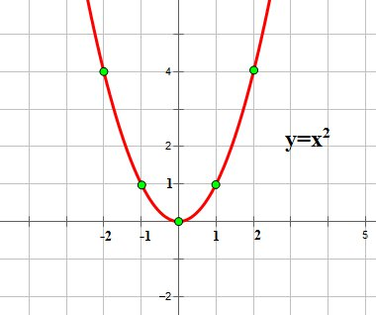](https://ege-ok.ru/wp-content/uploads/2012/05/fr34.jpg)[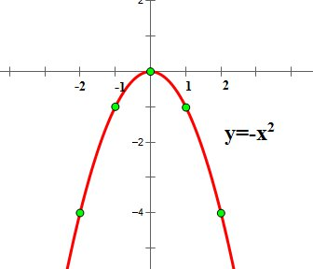](https://ege-ok.ru/wp-content/uploads/2012/05/fr114.jpg)

Обратите внимание, что график функции  у = - х2 симметричен графику функции у = х2относительно оси ОХ.

В случае квадратичной функции у = ах2+ вх + с нужно [решить квадратное уравнение](https://ege-ok.ru/2012/04/01/reshenie-kvadratnyih-uravneniy/) ах2+ вх + с = 0 .

[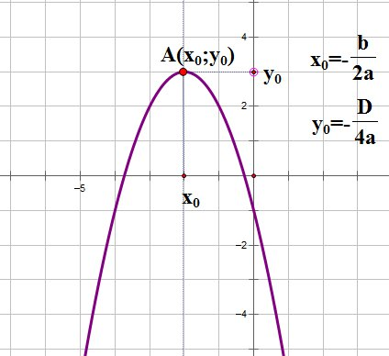](https://ege-ok.ru/wp-content/uploads/2012/05/fr102.jpg)В процессе решения квадратного уравнения мы находим дискриминант: D=b^2-4ac, который определяет число корней квадратного уравнения.

И здесь **возможны три случая:**

**1**. Если D,то уравнение ах2+ вх + с = 0 .

 не имеет решений, и, следовательно, квадратичная парабола  не имеет точек пересечения с осью ОХ. Если  a,то график функции выглядит как-то так:

[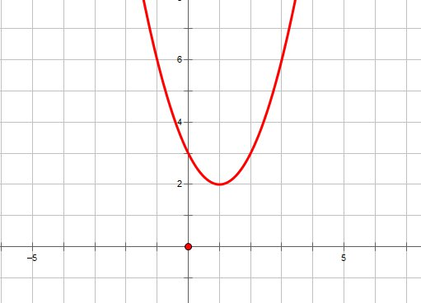](https://ege-ok.ru/wp-content/uploads/2012/05/fr43.jpg)

**2**. Если D = 0,то уравнение ах2+ вх + с = 0  имеет одно решение, и, следовательно, квадратичная парабола y=ax^2+bx+c  имеет одну точку пересечения с осью ОХ. Если a>0,то график функции выглядит примерно так:

[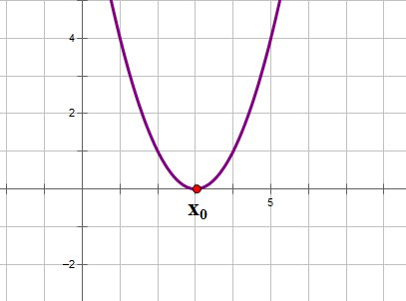](https://ege-ok.ru/wp-content/uploads/2012/05/fr131.jpg)

**3**.  Если D,то уравнение ах2+ вх + с = 0 имеет два решения, и, следовательно, квадратичная парабола у = ах2+ вх + с  имеет две точки пересечения с осью ОХ:

x_1={-b+sqrt{D}}/{2a},  x_2={-b-sqrt{D}}/{2a}

Если a>0,то график функции выглядит примерно так:

[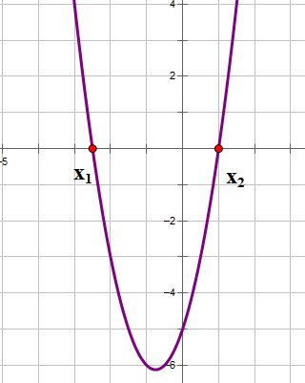](https://ege-ok.ru/wp-content/uploads/2012/05/fr62.jpg)

Расположение параболы в зависимости от коэффициентов

Следовательно, **зная направление ветвей параболы и знак дискриминанта, мы уже можем в общих чертах определить, как выглядит график нашей функции.**

[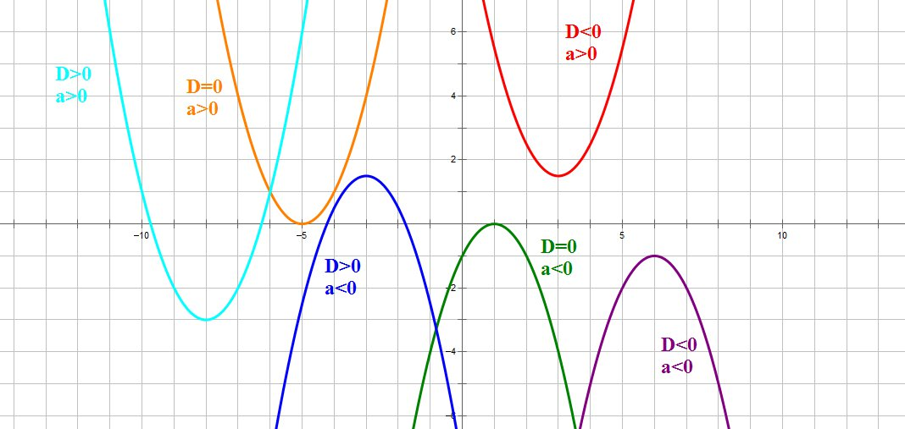](https://ege-ok.ru/wp-content/uploads/2012/05/fr121.jpg)

Следующий важный параметр графика квадратичной функции - **координаты вершины параболы:**

x_0=-{b/{2a}}

y_0=-{D/{4a}}=y(x_0)

Прямая, проходящая через вершину параболы параллельно оси OY является осью симметрии параболы.

И еще один параметр, полезный при построении графика функции - **точка пересечения параболы**у = ах2+ вх + с **с осью OY.**

Поскольку абсцисса любой точки, лежащей на оси OY равна нулю, чтобы найти точку пересечения параболы у = ах2+ вх + с с осью OY, нужно в уравнение параболы вместо х подставить ноль: y(0)=c.

**То есть точка пересечения параболы с осью OY имеет координаты (0;c).**

Итак, основные параметры графика квадратичной функции показаны  на рисунке:

[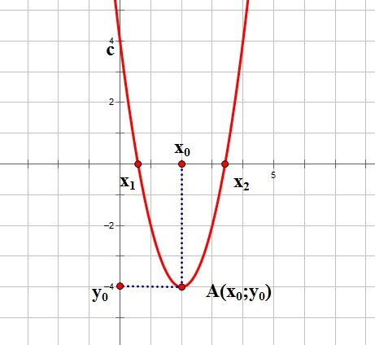](https://ege-ok.ru/wp-content/uploads/2012/05/fr77.jpg)

5.2.Интересные свойства квадратичной функции:

**Свойство 1.**

Для демонстрации этого свойства параболы подготовлен планшет. На миллиметровой бумаге строим график функции

Отметим на оси Оу точку F(0;. Ниткой измеряем расстояние от точки F до какой-нибудь точки М параболы. Затем прикалываем нитку с грузом в точке М и поворачиваем ее вокруг этой точки так, чтобы она стала вертикальной. Конец нитки опустился немного ниже оси абсцисс. Замеряем расстояние от конца нитки до оси абсцисс.

Берем другую точку на параболе и повторяем опыт для новой точки. Результат оказался таким же, как и в первом случае. Вывод: какую бы точку на параболе мы не взяли, расстояние от этой точки до точки (0; будет больше расстояния от этой же точки до оси абсцисс всегда на одно и тоже число – на .

Мы открыли важное свойство параболы:

**Расстояние от любой точки параболы до точки (0; равно расстоянию от той же точки параболы до прямой , параллельной оси Ох (**Любая точка параболы равноудалена от некоторой точки, называемой фокусом параболы, и некоторой прямой, называемой ее директрисой).

Эта замечательная точка (0; называется **фокусом параболы**, а прямая - **директрисой этой параболы.**

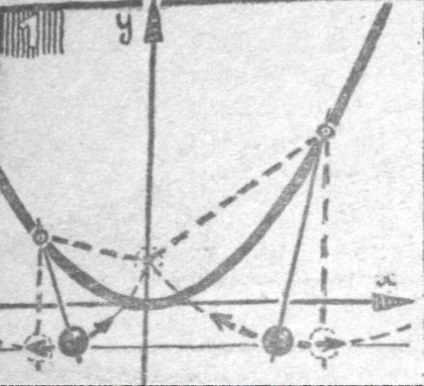

**Свойство 2.**

Если вращать параболу вокруг оси ее симметрии, то получится очень интересная поверхность, которая называется параболоидом вращения.

**Свойство 3.**

Если бросить камень под некоторым углом к горизонту, то он полетит по параболе.

**Свойство 4.**

Если пересечь поверхность конуса плоскостью, параллельной какой-нибудь ее образующей, то в сечении получится парабола.

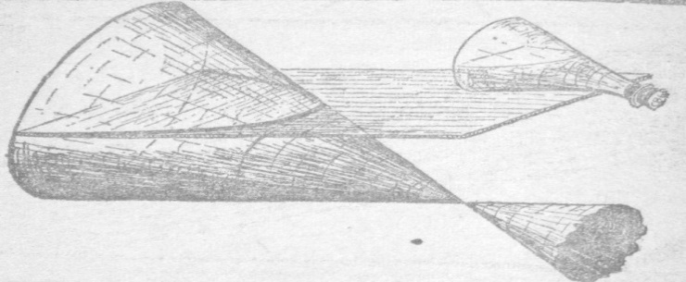

**Свойство 5.**

В парках культуры устраивают иногда забавный аттракцион «Параболоид чудес». Каждому из стоящих внутри вращающегося параболоида, кажется, что он стоит на полу, а остальные люди каким-то чудом держатся на стенках этого параболоида. Этот опыт основан на таком свойстве параболоида:

**Если вращать параболоид с подходящей скоростью вокруг оси, расположенной вертикально, то равнодействующая центробежной силы и силы тяготения в любой точке параболоида направлена перпендикулярно к его поверхности.**

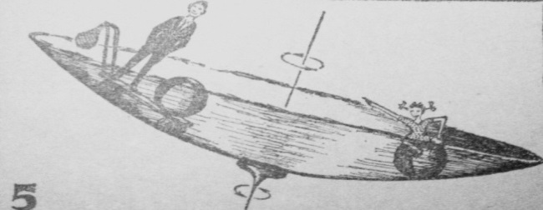

**Свойство 6.**

В зеркальных телескопах применяют параболические зеркала: свет далекой звезды, идущий параллельно пучком, упав на зеркало телескопа, собирается в фокусе.

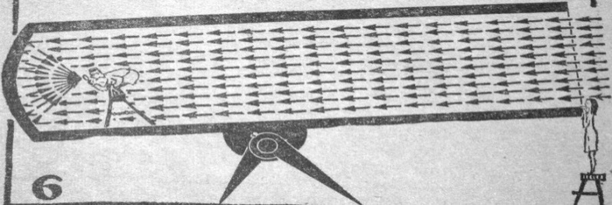

**Свойство 7.**

У прожекторов зеркало обычно делают в форме параболоида. Если поместить источник света в фокусе параболоида, то лучи, отразившись от параболического зеркала, образуют параллельный пучок.

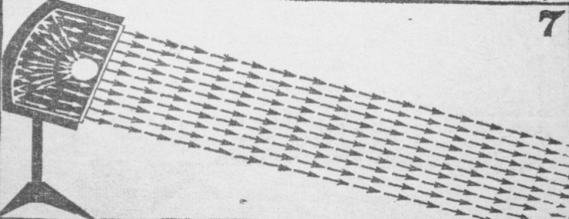

На основании этих свойств квадратичной функции и основано ее применение в физике, технике, архитектуре, и т.д.

5.3.Нестанадартные способы построения параболы.

Два примера нестандартных способов построения графика квадратичной функции:

**Практическая работа: Построение параболы с помощью треугольника.**

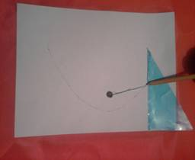

Для того, чтобы нарисовать параболу, потребуется линейка, треугольник, нить, длиной, равной большему катету треугольника, и кнопка. Один конец нити следует прикрепить на листе бумаги (к фокусу), а другой – к вершине меньшего угла треугольника. Карандашом натянуть нить так, чтобы его острие касалось бумаги и прижималось к большему катету. Перемещать треугольник влево, прижимая к его катету карандаш так, чтобы нить оставалась натянутой. При этом карандаш начертил на бумаге параболу.

**Построение параболы путем сгибания листа бумаги. [2]**

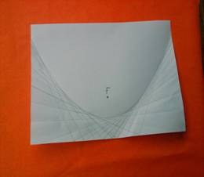

Для построения параболы потребуется лист бумаги прямоугольной формы. Отметить около его большей стороны точку F. Сложить лист так, чтобы точка F совместилась с какой– нибудь точкой на большей стороне прямоугольника и образовалась линия сгиба. Делать так несколько раз, до тех пор, пока весь лист не покроется линиями сгибов, которые будут являться касательными к параболе. Граница участка внутри этих сгибов принимает форму параболы. Именно этот способ построения параболы используется в технике «Изонить»  
Таким образом, когда мы изготавливаем хвостик рыбки, то с помощью ниток проводим касательные к параболе, которые образовывают симпатичный хвостик рыбки.

6.Приминение квадратичной функции:

*6.1.В физике*

Параболы используются в радиолокации при создании узконаправленных антенн, в астрономии –радиотелескопы, ярким примером является Зеленчугская обсерватория. Для уменьшения размеров телескопов используются параболические зеркала. А также применение парабол мы наблюдаем в самолетостроении, в баллистике и автомобильной промышленности (для уменьшения сопротивления воздуха-обтекаемости). В спортивных состязаниях в таких видах, как метание копья и молота, толкание ядра и других видах легкой атлетики присутствует движение по параболе. Зададим вопрос, отчего зависит многообразие линий параболы и можем сказать: «От разных значений коэффициентов квадратичной функции, то есть параметров».

1.Зависимость перемещения тела от времени при равноускоренном движении прямо пропорционально квадрату времени движения S=at2/2.  
  
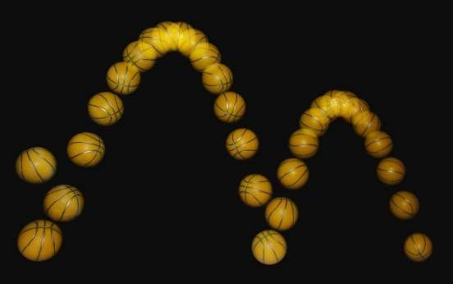  
  
  
2. При стрельбе на горизонтальной поверхности под различными углами к горизонту зависимость дальности полета снаряда от угла вылета выражается формулой:  
Из этой формулы следует, что при изменении угла вылета снаряда от 90° до 0° дальность его падения сначала увеличится от нуля до некоторого максимального значения, а затем снова уменьшится до нуля. Из этой формулы следует, что максимальная дальность полета будет наблюдаться при бросании тела (при стрельбе) под углом 450;  
  
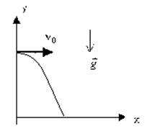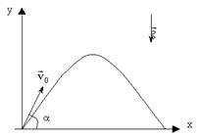  
  
  
  
3. Примерами зависимостей квадратичной функции являются зависимости мощности электрического тока P=I2R при постоянном сопротивлении, угол поворота при равнопеременном движении =0t+t2/2, кинетической энергии *E=m*v2/*2* и другие формулы, связывающие различные физические величины.   
  
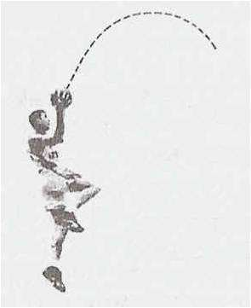  
4. Иллюстрацией вида графика квадратичной функции (параболы) является траектория движения тела, брошенного под углом к горизонту  
  
5.Основное уравнение МКТ идеального газа (различные формы записи)Р=1/3 рv2, где Р-давление, р-плотность, v-средняя квадратичная скорость.  
  
6. При протекании электротока I(Ампер) через проводник, на концах его наводится разница потенциалов – электронапряжение U(Вольт), значит проводник имеет некоторое электрическое сопротивление R(Ом):  
  
R=U/I =t\*U/Q =U2/P, где Р-мощность преобразования энергии.\

7. Квадратичная зависимость скорости света подтверждается астрономическими наблюдениями. Количественный преобразовательный коэффициент равен:  
  
СZ = S\*w2 = r2\*w2 = (r\*w)2, (метр2)  
  
и есть полная площадь сечения материи, описывает количество материи для электрической индуктивности и выражено в квадратичной зависимости от величины «длинна» и величины «число витков».

Хорошо известно, что траектория камня, брошенного под углом к горизонту, летящего футбольного мяча или артиллерийского снаряда будет параболой (при отсутствии сопротивления воздуха). Однако мало кто знает, что зона достижимости для пущенных нами камней вновь будет параболой. В данном случае мы говорим об огибающей кривой траекторий камней, выпущенных из данной точки под разными углами, но с одной и той же начальной скоростью. Если рассматривать такую огибающую в пространстве, то возникнет поверхность, образованная вращением этой параболы вокруг ее оси. Такая поверхность носит название параболоида вращения.  
  
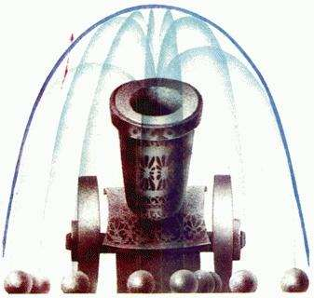

Как и другие конические сечения, парабола обладает оптическим свойством: все лучи, исходящие из источника света, находящегося в фокусе параболы, после отражения оказываются направленными параллельно ее оси. Это свойство параболы используется при изготовлении прожекторов, автомобильных фар, карманных фонариков, зеркала которых имеют вид параболоидов вращения   
  
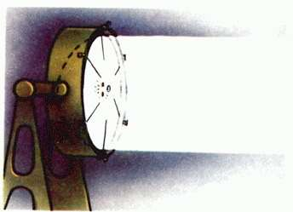

Если вращать параболу вокруг оси ее симметрии(например, параболу(hello_html_7d177a5.gifвокруг оси hello_html_m6b79b6a.gif), то получается очень интересная поверхность, которая называется параболоидом вращения. Поверхность жидкости во вращающемся сосуде имеет форму параболоида вращения. Вы можете увидеть эту поверхность, если сильно помешаете ложечкой в неполном стакане чая, а потом вынете ложечку.

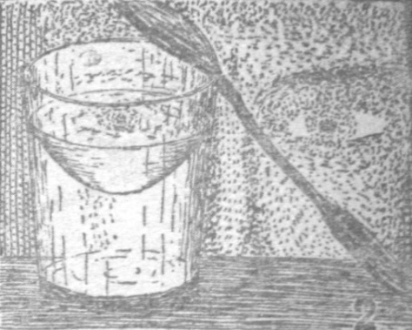

*6.2.В Архитектуре*

Параболические формы можно встретить в архитектурных сооружениях.

Использование математического знания о геометрии конических сечений наблюдается с древнейших времен. Вполне вероятно, что строители в прошлом пользовались в этой области знания интуитивно

* Золотые ворота — один из немногих памятников оборонного зодчества Киевской Руси периода правления Ярослава Мудрого

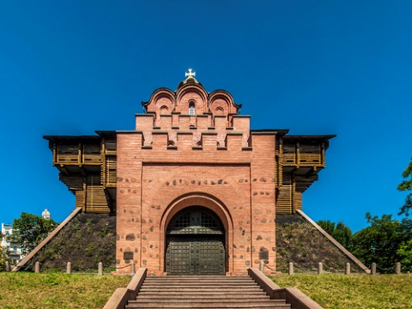

* ·Мост Золотые Ворота — висячий мост через пролив Золотые Ворота. Он соединяет город Сан-Франциско на севере полуострова Сан-Франциско и южную часть округа Марин, рядом с пригородом Саусалито. 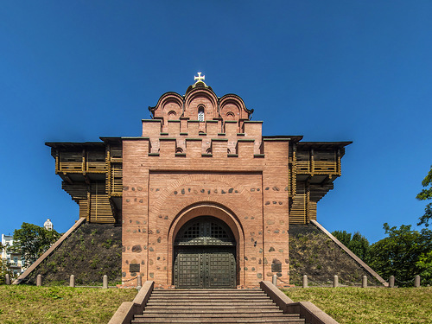

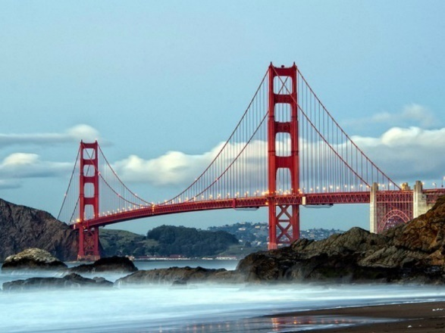

* Архитектурные свойства арки в форме параболы делают ее идеальной математически. Перевернутая цепная линия – это арка, которая держит сама себя и не требует никаких дополнительных опор. Ворота Сент-Луиса в Миссури – прекрасный пример такой арки.

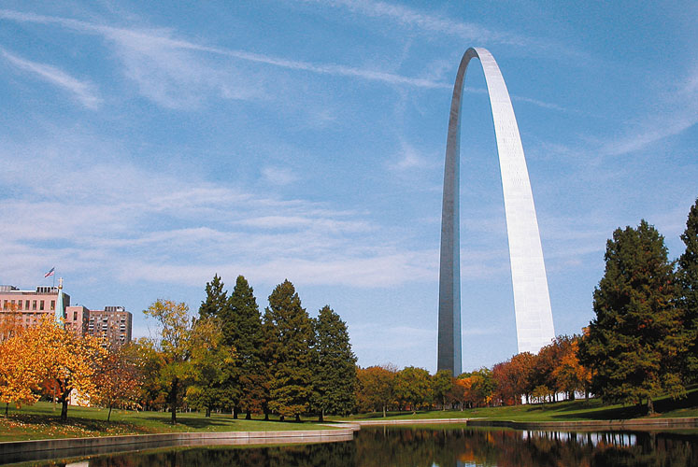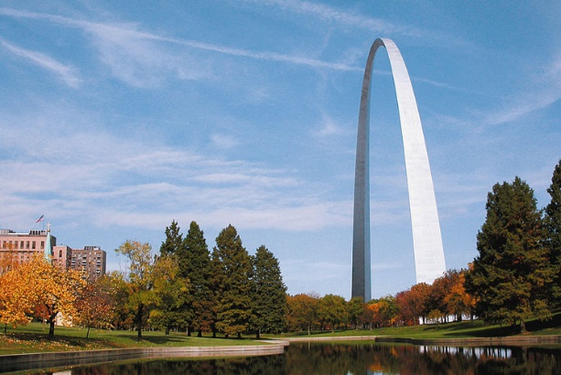

* ·Над Марсовым полем в Париже возвышается всемирная знаменитость - Эйфелева башня, символ торжества металла в конце XIX века. Башня с удивительной легкостью вздымает на 300 с лишним метров 7 тысяч тонн металлических конструкций, словно сплетенных в удивительное кружево. Эйфелева башня - не только украшение Парижа, но и телевизионная вышка

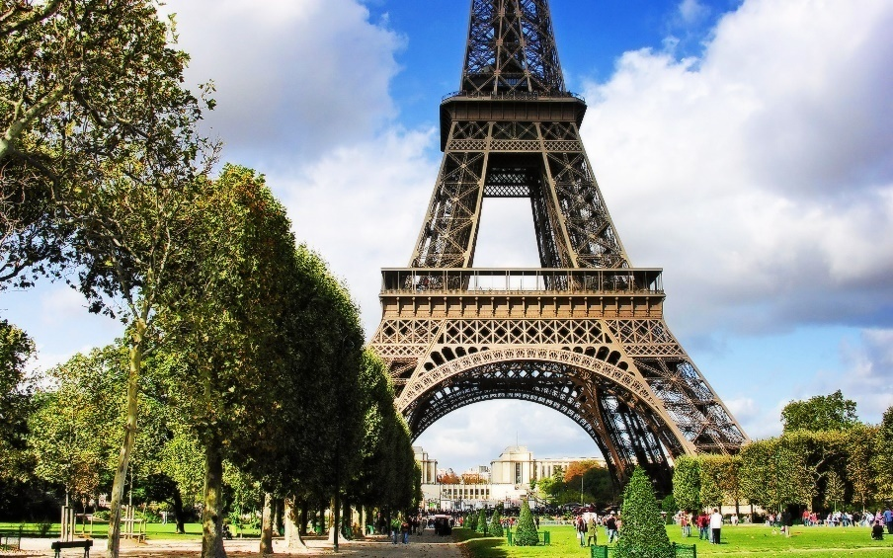

* «Киевская» - станция Кольцевой линии Московского метрополитена. Открыта 14 марта 1954 года

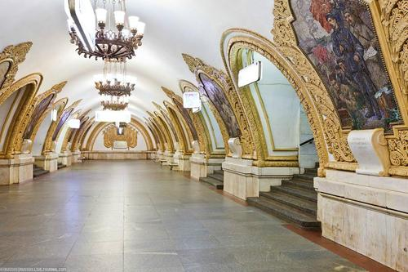

* ·Стадион Фишт. На нем будет открытие и закрытие Олимпиады. А также игры Чемпионата мира по футболу 2018г.



*6.3.В строительстве:*

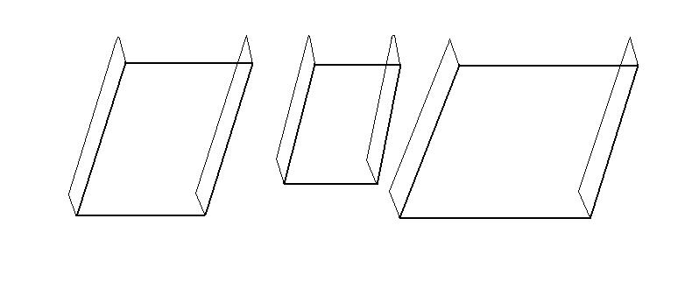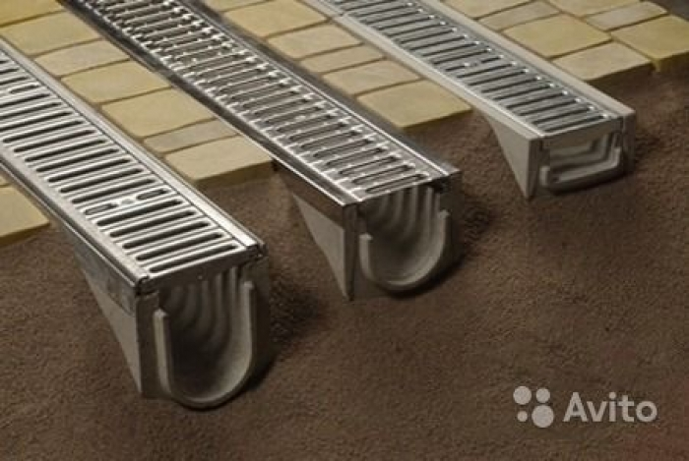

При строительстве очистных сооружений используется отводной желоб прямоугольного сечения, открытого сверху, для стока воды. Он строится из железобетона и внутри облицован плиткой.

При проектировании строительства этого сооружения необходимо учитывать принцип экономичности и выбрать минимальные размеры при максимальной пропускной способности.

Итак, необходимо построить открытый желоб прямоугольного сечения для стока воды. Длина периметра поперечного сечения желоба должна равняться 6м. Какой высоты должны быть стенки желоба, чтобы получился максимальный слив?

Надо учитывать, что при одном и том же периметре желоба высота боковых стенки ширина желоба могут быть разными, а это в свою очередь, влияет на пропускную способность желоба. Надо найти оптимальный вариант. Чтобы найти такой вариант надо решить математическую задачу: найти площадь поперечного сечения желоба, имеющую минимальное значение. Здесь снова используется свойство квадратичной функции.

Задача: Периметр желоба 6 м, при какой высоте стенок желоба, площадь его поперечного сечения будет минимальной.

Решение. Площадь поперечного сечения желоба

, где х м – высота желоба

где – высота боковых стенок желоба. Чтобы найти ответ на вопрос задачи, необходимо установить, при каких значениях полученная функция принимает наибольшее значение. Это квадратичная функция. А наибольшее значение – это вершина параболы.

Найдем корни уравнения

или

Так как коэффициент , то функцияпринимает максимальное значение при

Следовательно, высота стенок должна быть равна м.

Рассмотрим еще одну задачу:

Заготовленной плиткой нужно облицевать боковых стенок и дна желоба прямоугольного поперечного сечения длиной . Каковы должны быть размеры сечения , чтобы пропускная способность желоба была наибольшей?

Решение. – высота боковых стенок , – ширина.

– квадратичная функция

, то функцияпринимает максимальное значение в вершине параболы:

Ответ:

Заключение:

Изучая и анализируя области применения квадратичной функции и взаимосвязь ее не только с естественными, но и с архитектурой и строительством, мы решили поставленные ранее задачи, а значит, добились цели нашего проекта.

Мы убедились в том, что функция является неотъемлемой частью нашей жизни и наук в целом, так как функциональные зависимости, действительно, существуют во всех сферах жизни человека.

Список литературы:

* Виленкин Н. Я. Функции в природе и технике: Книга для внеклассного чтения 9 – 10 кл. – 2 – е изд;
* Волович М.Б. «Справочник школьника 5 - 11 класс»;
* Глейзер Г.И. История математики в школе: 9 - 10 класс:
* Ульяновская Н. Н. О, функция, как ты Важна // Математика;
* Энциклопедический словарь юного математика. - М.: Педагогика;

ИНТЕРНЕТ РЕСУРСЫ:

* <http://olgag1404.blogspot.ru/2015/06/blog-post_5.html>
* <https://infourok.ru/urok-po-algebre-na-temu-kvadratichnaya-funkciya-klass-457796.html>
* <http://1piar.ru/folio/folio-60343.php>

**ПРИЛОЖЕНИЕ**